**Projekt feladat dokumentációja**

**1.A Szoftver célja**

A webáruház célja, hogy gyors és egyszerű módot adjon a felhasználónak különböző alkoholos italaink megrendelésére. A weboldal segítségével a leendő vásárló széles választékból válogathat sokszínű szűrőink által.

Adatkezelői panelünk célja az azt felhasználó munkatársak munkájának megkönnyítése. Ezen a felületen elérhetővé válik az adatbázis és könnyen kezelhető az előre megadott módokon, mint például: adat keresés, törlés, frissítés és felvétel.

**2.Komponensek Technikai Leírása**

Felhasználói Felület (UI), Adatkezelő Panel: c#

Frontend: jsx, js, css, html

Backend: js

Adatbázis: MySQL

**3.működés műszaki feltételei**

Operációs Rendszer: Windows

Web Böngésző: Chrome, Opera, Microsoft Edge

Szerver Környezet: MySQL 8.4.0

**4.használat rövid bemutatása**

Adatkezelő Panel:

1. Oldal: Bejelentkezés
2. Oldal: Főmenü
3. Oldal: 1 Adat-os Táblák Adminisztrációs Panel
4. Oldal: Fő Tábla Adminisztrációs Panel

**5.A szoftver forráskódja**

A Következő Github Linken található

https://github.com/Kenyerlord/Projektmunka

**6.Natív asztali alkalmazás telepítőkészlete**

**7.Az adatbázis adatbázismodell-diagramja**

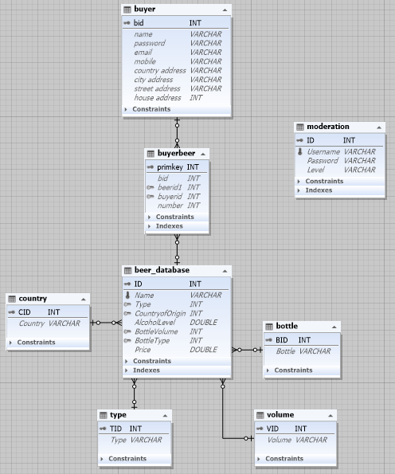

**8.Az adatbázis export fájlja (dump - backup)**

A Github-on belül elérhető

**9.A teszteredmények dokumentációja**

**10.A csapaton belüli munkamegosztást, a fejlesztési csapatban betöltött szerepét, a fejlesztés során használt projektszervezési eszközöket.**

Péter:

Csinált: Adatkezelő Felület, Adatbázis

Erik:

Segített: Adatkezelő Felület, Adatbázis,

Csinált: Dokumentáció